**Proiect la Tehnici de Programare**

**Tetris**

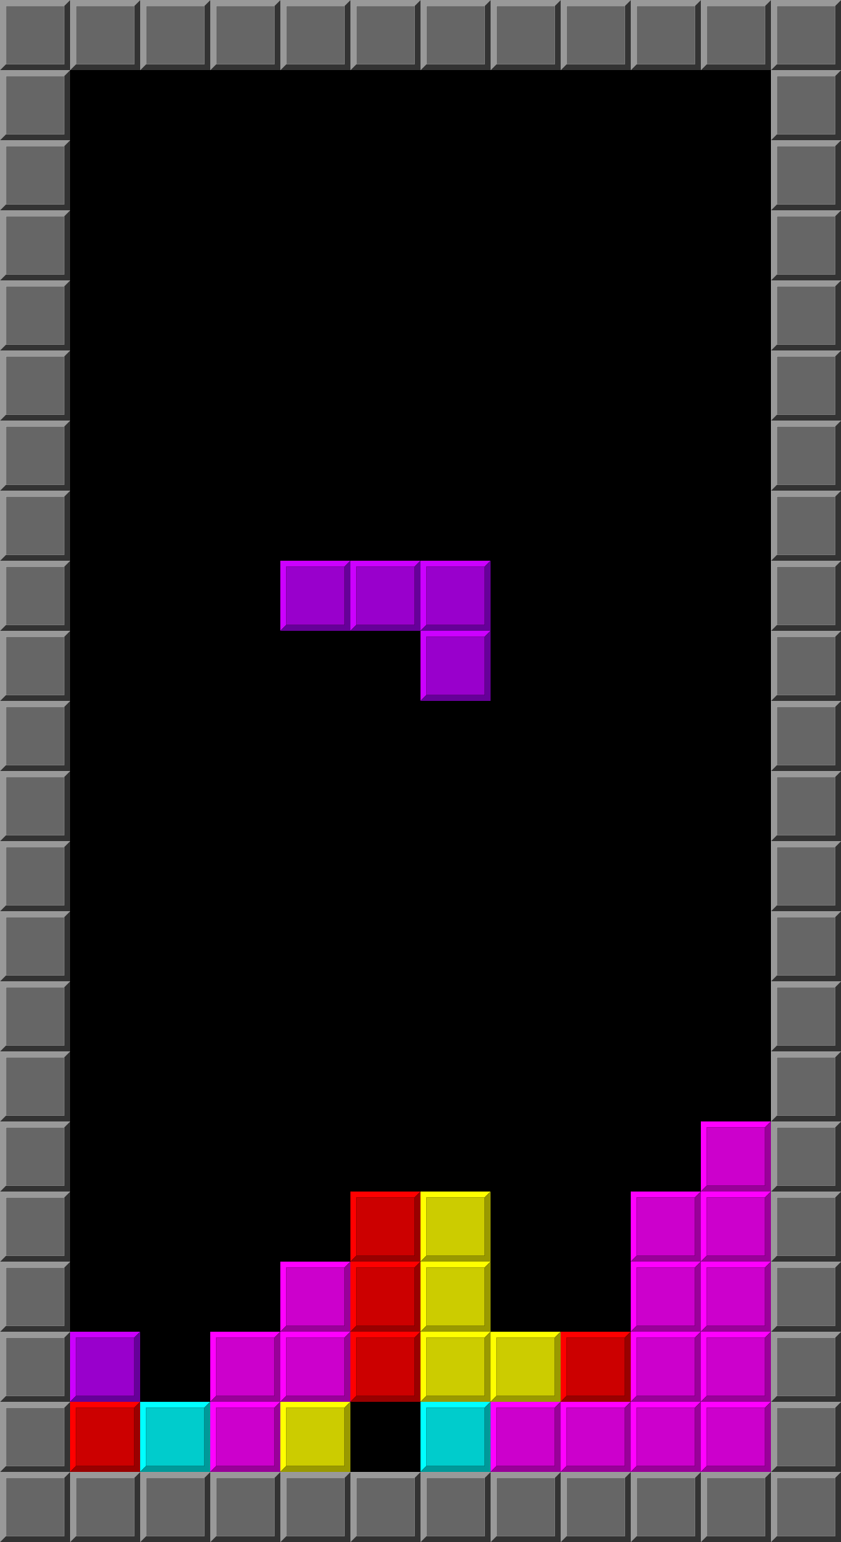**Tetris** este un joc clasic de puzzle în care jucătorul trebuie să aranjeze piese de forme diferite (tetromino-uri) astfel încât să completeze linii orizontale. Liniile completate dispar, iar jucătorul câștigă puncte. Jocul se termină când piesele ajung în partea de sus a ecranului.

**Cum funcționează?**

1. **Generarea pieselor:** Jocul generează aleatoriu piese formate din 4 blocuri care încep din partea de sus a tablei de joc.
2. **Controlul pieselor:** Jucătorul poate muta piesele la stânga/dreapta, le poate roti și le poate accelera căderea.
3. **Coliziuni:** Dacă o piesă atinge o altă piesă deja plasată sau atinge partea de jos a tablei, aceasta se fixează în poziție.
4. **Ștergerea liniilor:** Când o linie este completă (toate coloanele sunt ocupate), linia se șterge și liniile de deasupra coboară.
5. **Scor:** Jucătorul primește puncte pentru fiecare linie ștearsă, iar nivelul de dificultate crește în timp.
6. **Sfârșitul jocului:** Dacă o nouă piesă nu mai poate fi plasată deoarece tabla este plină, jocul se termină.

**Implementare în C**

Pentru a implementa acest joc în C, voi folosi library-ul numit “ncurses”. Cu ajutorul acestui library, voi configura interfața jocului și voi crea un “grid” de tip Tetris (10x20). Apoi, voi implementa elementele specifice jocului, cum ar fi piesele, mișcarea pieselor, plasarea pieselor, detectarea coliziunilor, “ștergerea” liniilor și loop-ul prinicipal al jocului. În continuare, voi încerca să adaug îmbunătățiri cum ar fi prezența unui “High Score”, nivele de dificultate, suport pentru culori sau diferite powerup-uri.